桃園市107年度國民中小學校長辦學績效表
大園區內海國小 校長：許志賢
辦學  理念 | 一、我的教育經營理念  愛，創造出教育的力量。「鐵肩擔教育，任重而道遠」，將是生命力量的源頭!。我相信，讓「愛」深入人格中，會讓每個接近我們的人都有如沐春風的感覺。身為學校的領導者，我願意給人一個關懷的眼神，一個燦爛的微笑，一句親切的問候，深信友誼支持的獲得將變得輕而易舉。  二、我的教育領導觀  秉持「雁行千萬里」的群性關懷的至高至真精神價值，以「人性關懷導向」為基礎，與學校親師生共同齊心努力，透過團體或社群之間的關懷、互助、合作與彼此的激勵，建立學習型的學校，而以共好與優質為學校共同努力的目標。  個人認為領導除了關懷之外，「領頭雁」的角色更為重要，因此透過尊重成員們的專業，以分佈式領導或分享式領導與服務型領導的功能，激發成員成就動機、懷抱熱情、感恩與服務的心，共同完成教育的目標。讓孩子能適性發展及樂趣有效的學習是學校的任務，而讓孩子在關懷與創造感動的校園氛圍中，才能健康成長、品格高尚，而且可以在亮點中卓越發展。
辦學  目標 | 一、我的學校教育願景  (一)學生安心：培養快樂學習、健康成長、身心健全發展的  學生。  (二)教師盡心：教師具教育專業素養、富教育熱忱、堅持教  育使命。  (三)家長關心：家長能全心全力支援與支持學校經營。  (四)啟發創意：營造充滿安全、創意、溫馨的永續校園環境。  (五)辦學品質滿意：蘊育讓師生、家長都滿意的理想校園文  化氛圍。  二、我的學校圖像  學生  創新  教師  學校經營  (一)讓學生找到學習的樂趣  (二)讓教師找到教學的動力  (三)讓學校展現創新的價值  三、學校經營核心目標  (一)幫助孩子找到學習的樂趣，開創出自己未來的一片天。  (二)讓老師找到教學的成就感，成為孩子生命中的貴人。  在學生方面：孩子的競爭力就是國家的國力，更是國家未來的希望；希望學校的每個孩子都能具備四大能力：品格力、健康力、學習力、知識力。而且以品格力和健康力為首要，因為有好品格的孩子，他的心就美，就會懂得感恩惜福；有健康強壯體魄的孩子，他就能展現多元的優勢智慧能力，認真快樂的學習成長。希望每個孩子都能懂得如何學習，願意學習，進而找到學習的真正樂趣；並學習到適應未來生活所需要的知識和能力，成為具備國際視野和全球競爭力的世界公民。  在教師方面：教師是學校教育成功的關鍵。唯有快樂的老師才能教出樂觀進取的學生；唯有老師專業熱忱的教學才是學生學習品質的保障。希望透過高關懷、高激勵，由校長帶頭引領著老師們一起學習成長，激發出教師的教學動力和專業服務的熱忱；希望透過軟硬體的資源活化，支援教師教學，透過相互分享與標竿學習，讓老師們相互支援，成為卓越教學的合作好夥伴。更希望協助每位學校的教師做好教育生涯規劃，讓教師能安心教學、樂於教學，願意把他的專業熱忱投注在每個孩子身上，進而營造出相互尊重、溫馨圓融和諧的校園文化。  四、我的辦學策略  當學校裡的老師都願意為教育付出奉獻，學生都能認真安心的學習，我深深覺得人的支持到位了，學校事務的推動將能更順暢。有了「以人為本」的教育基礎做為辦學的後盾，此時的校長便能充分展現教育理念，全心全力的推動學校經營的策略。  我的學校經營的策略四個步驟：  (一)環境活化：從校園硬體環境空間著手，分析學校優劣勢條件，掌握人和時機，做好校園時間空間環境的多元活化利用，打造出學校的新亮點。  (二)組織活化：讓組織成員的觀念再活化，透過標竿典範的學習，讓成員感受學校創新進步趨勢，凝聚學校成員的共識，活化教師的觀念，激發教學創新價值。  (三)課教活化：引導課程與教學的活化，發展國際化課程、校本課程、潛在課程結合在地社區文化，發展特色課程；透過教師專業教學，翻轉教室，翻轉教學，豐富孩子的學習內容，讓孩子樂於學習，有效學習。  (四)價值活化：形塑學校特色品牌，創新價值的活化。透過環境空間活化、讓組織活化再造、發展學校特色本位課程，展現教師教學成效和學生學習成果，行銷出學校的好口碑、好品牌，展現學校教育的創新價值：  最後能再運用關懷與學習的交織，打造出一所兼具永續發展、友善溫馨、創意展價、多元智能、科技與人文的特色學校。進而達到讓學生找到學習的樂趣、讓教師找到教學的動力、讓學校展現創新的價值，共創學生、老師、學校三贏的教育目標。
辦學績效(含歷年得獎摘要) | ◎辦理創校五十五週年校慶暨社區裡聯合運動大會(每五年一次)  ◎成立許厝港溼地生態教室(桃園市濱海生態遊學教育中心)  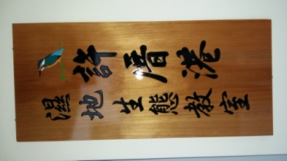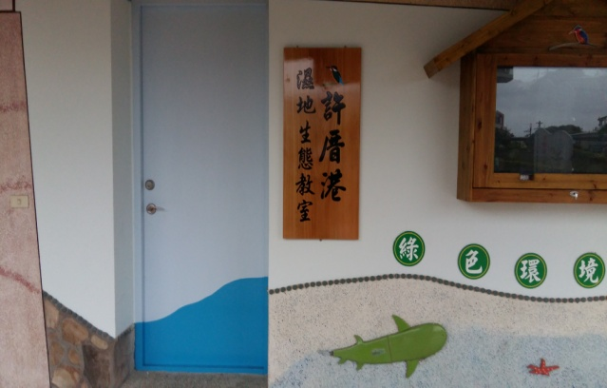  ◎歷年得獎榮譽  全國性  ◎本校參加106年度教育部營造空間美學暨發展學校特色計畫榮獲甲等獎佳績!  ◎本校榮獲推展105年度教育部綠色伙伴網路獎勵計畫特優學校殊榮!  桃園市  ◎本校小太陽劇團參加104學年度桃園市學生創意偶戲比賽榮獲綜合偶劇類優等 佳績!  ◎本校榮獲104年桃園市中小學藝術與人文深耕教學績優學校殊榮！  ◎本校參加104學年度桃園市國民中小學校刊評選榮獲國小乙組報紙類甲等佳績！  ◎本校學生參加105年度大園區區長盃三對三籃球賽榮獲男童組冠軍!  ◎本校師生參加104學年度大園區語文競賽  項目 組別 獎項 得獎者  國語朗讀 教師組 第一名 吳玫玢  國語作文 教師組 第二名 林政旭  國語朗讀 社會組 第一名 吳玫瑗  國語作文 社會組 第一名 陳碧雲  閩南語朗讀 社會組 第二名 許常吟  閩南語字音字形 社會組 第三名 蔡燕婷  ◎本校師生參加104學年度桃園市語文競賽  項目 組別 獎項 得獎者  國語朗讀 北區教師組 第三名 吳玫玢  國語朗讀 北區社會組 第二名 吳玫瑗  ◎本校學生參加 105年度大園區區長盃躲避球賽榮獲國小混合組第三名!  ◎本校學生參加104學年度桃園市推動偏鄉藝術與人文教育成果發表會榮獲甲等獎！  ◎本校榮獲桃園市105年度國民中小學永續發展與環境教育實地訪視計畫優等獎佳績!  ◎本校學生參加105學年度全國學生創意偶戲比賽榮獲綜合偶戲類甲等佳績！  ◎本校榮獲105年桃園市中小學藝術與人文深耕教學績優學校殊榮！  ◎本校參加105學年度桃園市國民中小學校刊評選榮獲國小乙組報紙類甲等佳績！  ◎本校師生參加105學年度大園區語文競賽  項目 組別 獎項 得獎者  國語朗讀 教師組 第一名 吳玫玢  國語朗讀 社會組 第二名 吳玫瑗  國語作文 社會組 第三名 陳碧雲  閩南語朗讀 社會組 第二名 許常吟  閩南語字音字形 社會組 第三名 蔡燕婷  國語朗讀 學生組 第二名 王雯阡  國語字音字形 學生組 第三名 郭宜婷  閩南語朗讀 學生組 第五名 林翊真  ◎本校學生參加 106年度大園區區長盃躲避球賽榮獲國小混合組第二名!  ◎本校學生參加 106年度桃園市體育會會長盃躲避球錦標賽榮獲國小混合組第二名!  ◎本校學生參加 106年度桃園市體育會主委盃躲避球邀請賽榮獲國小混合組第五名!  ◎本校學生游騰昱、林翊真參加106年度陳康盃書法比賽榮獲國小組佳作!  ◎本校學生參加106學年度全國學生創意偶戲比賽榮獲綜合舞台劇類優等佳績！  ◎本校榮獲106年桃園市中小學藝術與人文深耕教學績優學校殊榮！  ◎本校學生參加106年度大園區區長盃三對三籃球賽榮獲男童組冠軍!  ◎本校師生參加106學年度大園區語文競賽  項目 組別 獎項 得獎者  閩南語朗讀 社會組 第二名 許常吟  閩南語演說 社會組 第一名 蔡燕婷  國語作文 社會組 第四名 楊慧貞  國語字音字形 學生組 第二名 郭宜婷  ◎本校教師蔡燕婷參加106學年度桃園市語文競賽榮獲社會組閩南語演說第二名佳績!  ◎本校教師蔡燕婷榮獲106年度推動本土語言績優教師殊榮!  ◎本校教師吳玫玢榮獲105學年度全國學生學力檢測績教學優良教師殊榮!
課程與教學創新經營(實例) | 課程名稱：內海墘濱海溼地綠色遊學色課程~唐白鷺覓蹤  一、課程理念  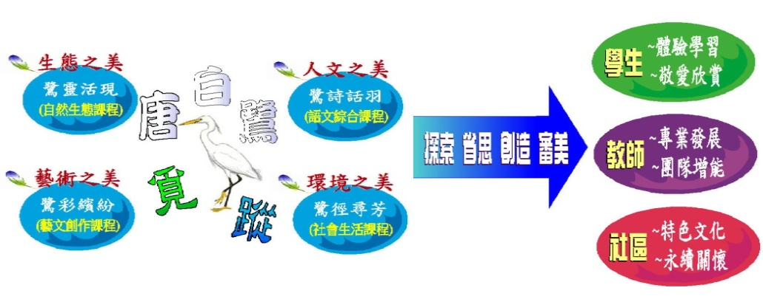  二、課程架構  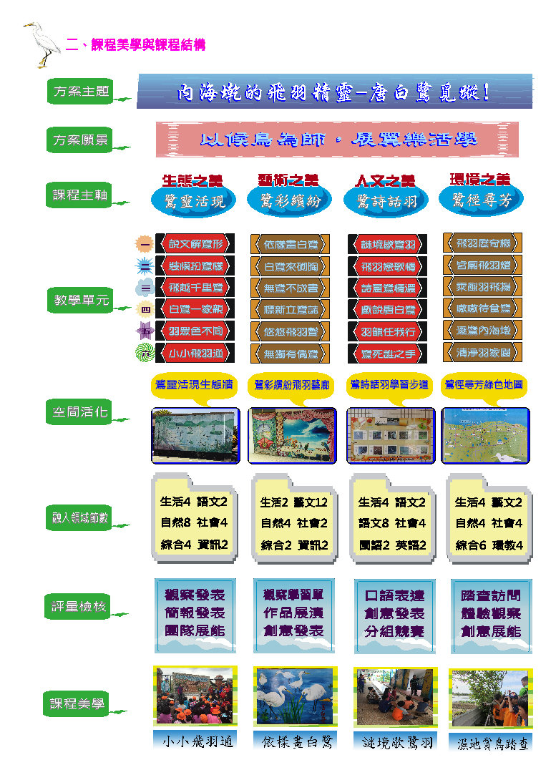  三、濱海生態綠色遊學地圖  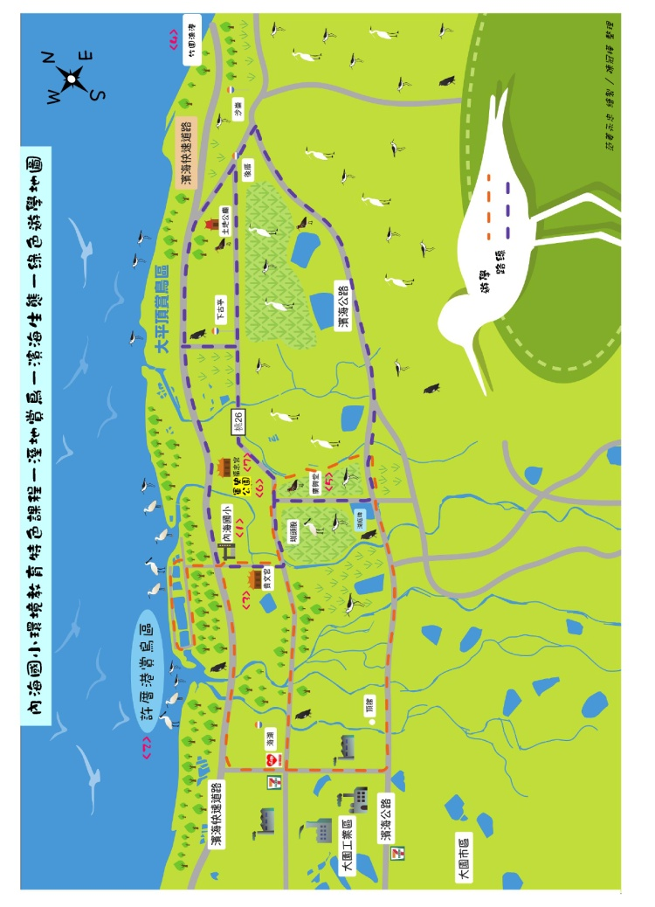
學校視導情形摘錄 | 午餐訪視：  優點：  1.午餐工作組織運作完整併確實執行。  2.招標合宜經費專款專用並整理完整。  3.午餐教育活動確實執行。  4.午餐管理工作確實執行。  建議：  1.截油槽設置宜保持截油功能正常。  2.可設置廚餘量紀錄並確實登記回收情形。  防災教育訪視：  優點：  1.演練過程相當認真，教職員也相當投入值得嘉許。  2.不同災害類別皆有相對應之避難地圖。  3.腳本模擬真實，分工合作完成任務。  4.師生參與演練動作達到互相支援合作之目標。  建議：  1.可再思考日後針對與在地化災害(如防汛)特性設計教學模組。  2.師生可以針對中央氣象局地震通報系統警示聲音之熟悉度。  教育局重點視導項目摘錄  編 號 視導 項目 檢核指標 其他說明事項及備註  1 課程與教學 1-1編班、課程規劃與實施、教學活動、教學評量正常化 本校各年級僅一班。 教學與評量等活動，落實教學正常化等辦法與規定  1-2 辦理教師專業成長。 (國中) 持續辦理教師專業進修研習，提升專業成長  1-3 各校每學年至少推動一項專業學習社群。 辦理教師學習社群(成立賞鳥特色課程程工作坊)  2 適性輔導 2-1執行十二年國民基本教育政策志願選填試探與輔導系統及其他宣導事項。 於親職教育日與家長大會等，播放12年國教宣導短片  3 友善校園 3-1 辦理關懷中輟生之情形。 本校在校長室建置每月中輟生統計表目前無中輟生 已建立中輟生通報流程 不定期於學生朝會時宣導相關事項  3-2辦理藥物濫用防制情形 辦理各班級導師毒害防制研習。 各班級學生由藥師到校進行毒害防治講座。  4 特殊教育 4-1訂定校內所有身心障礙學生個別化教育計畫(IEP)。 依說明訂定相關IEP辦法，慶尋求專業輔導人員或巡迴輔導協助  4-2訂定校內所有資賦優異學生個別輔導計畫(IGP)。 (國中小) 本校無資賦優異學生  4-3定期召開特教推行委員會會議，並有議決事項。 (國中小) 定期召開相關特推會議  4-4配合本市鑑輔會辦理身心障礙學生鑑定及宣導事宜。 (國中小) 辦理跨階段轉銜會議，並與家長進行溝通與宣導  4-5學校依據特教學生需求與教學目標，採取多元方式進行學習評量調整。 (國中小) 針對特教或學習落後之學生提供多元教材  4-6學校依據特殊教育課程大綱擬定特教班特殊教育課程計畫。 (國中小) 本校無特教班
配合推動各項教育活動情形 | (一)  學校 | 一、辦理「偏遠國民中小學推動閱讀實施計畫」  二、辦理桃園市國民中小學暑期各項體育育樂營  三、辦理教育優先區計畫－學校發展教育特色項目  四、辦理國小兒童課後照顧服務  五、辦理學生體適能檢測  六、辦理國中小推動創造力暨科學教育實施計畫－山海探秘熱線飛羽精靈的創意熱線  七、辦理國中小學戶外教育計畫  八、推動藝術與人文教學深耕計畫  九、推動各班級發展UP 5-39讀報教育計畫  十、推動教育優先區計劃-發展學校教育特色  十一、辦理國際志工文化服務學習  十二、推動國民中小學營造空間美學與發展特色學校  十三、推動英語教師調降授課節數計畫  十四、推動與配合辦理環境教育課程  十五、推動辦理教師學習社群實施計畫  十六、辦理財團法人許潮英基金會藝文班計畫  十七、推動補救教學學生課後照顧計畫  十八、推動內海國小防災校園建置計畫  十九、推動辦理友善校園計畫  二十、推動辦理校園反毒宣導活動  廿一、推動辦理濱海淨灘環境保護活動  廿二、辦理推動家庭教育活動計畫
 | (二)  全市教育服務 | 一、擔任桃園市105年度國民小學及幼兒園教師聯合甄選評選委員  二、辦理105學年度健康促進-健康體位種子學校
相關  報導 | 104.10.29內海國小推愛鄉課程(中國時報)  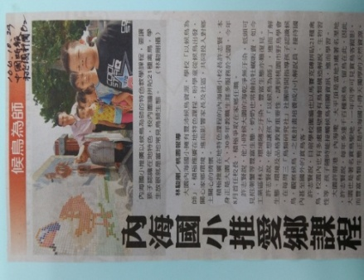  105.05.21內海小小野鳥社，一步一腳，紮根生態觀(桃園市政府E教育電子報)  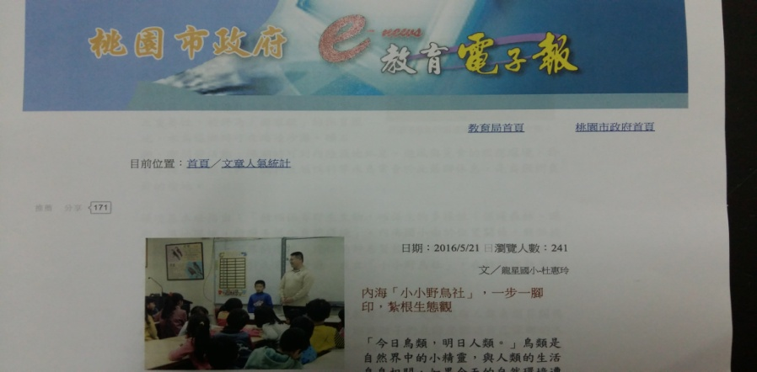  105.03.10許厝港濕地生態公園成立－內海國小設置生態教室(自由時報)  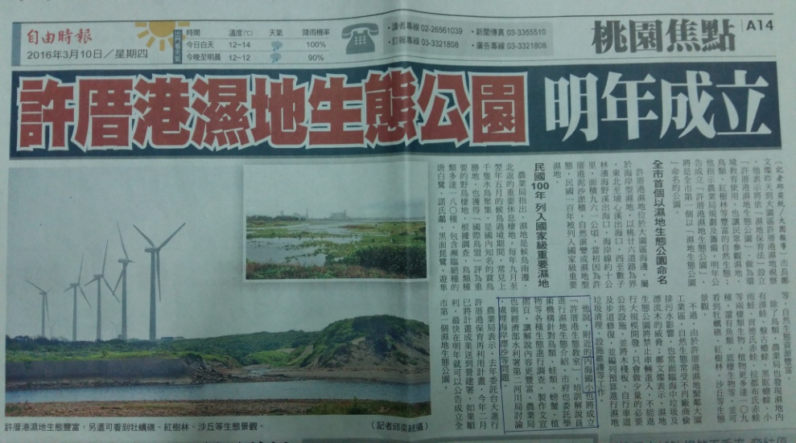  桃園有線新聞105.12.19-許厝港濕地保育 內海生態教室啟用  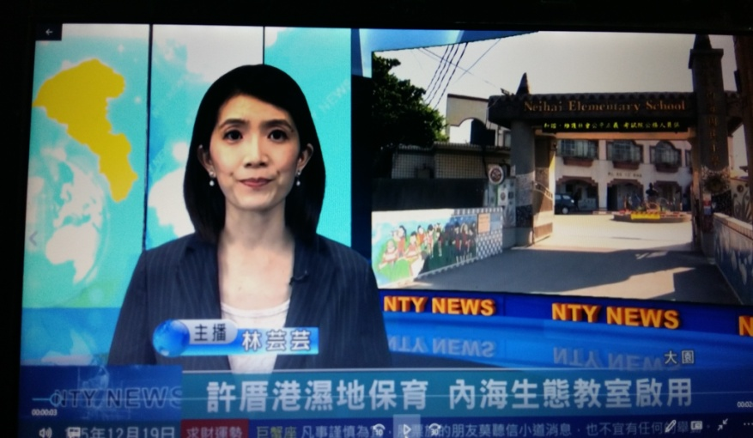  105.12.20保育許厝港濕地，桃市內海國小設生態教室(國語日報)  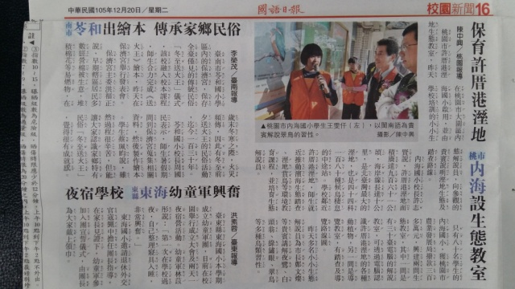  105.12.20許厝港濕地生態教室啟用(自由時報)  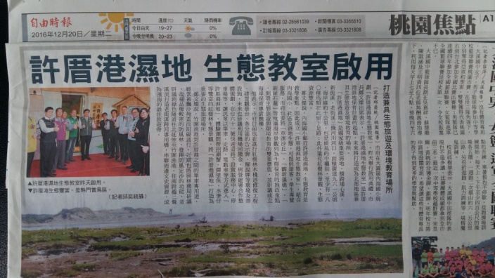  105.12.20許厝港濕地有生態教室(中國時報)  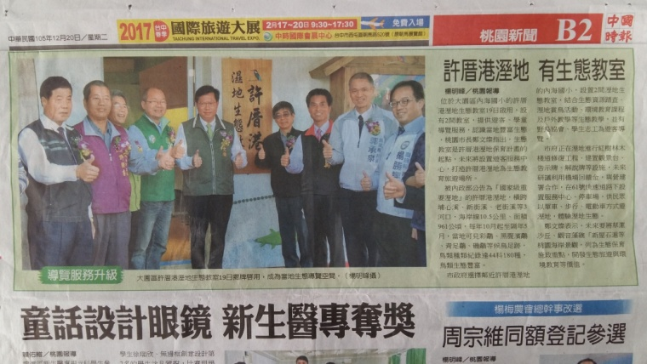  桃園有線新聞105.12.21-內海生態特色課程 培養小小解說員  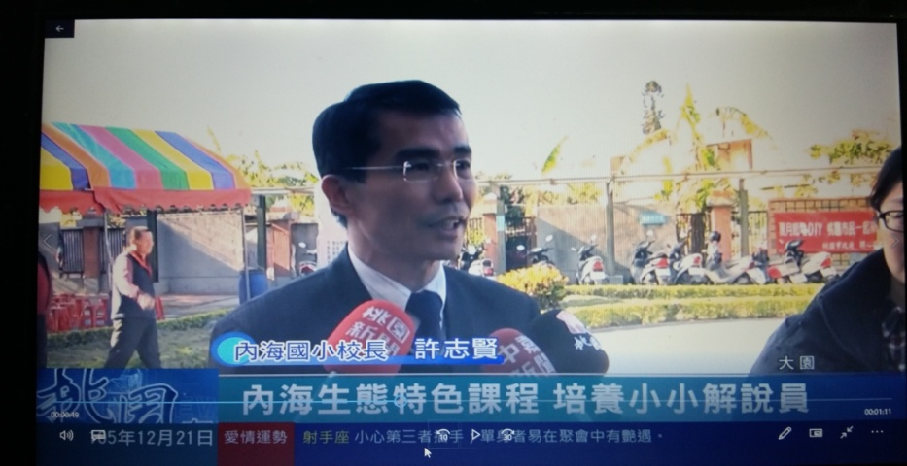  桃園有線新聞106.06.16-大雨澆不熄熱情 內海賞鳥遊學趣  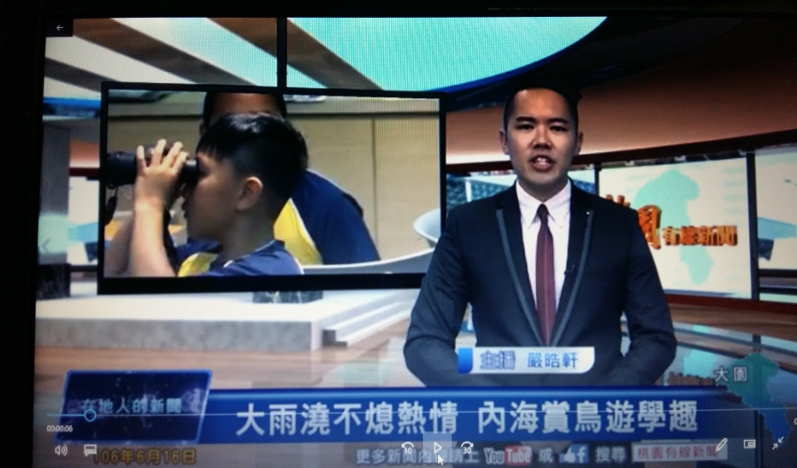
校長核章簽名處 |  |  | 簽名日期
訪視意見 | 訪視日期： 年 月 日
訪視委員簽名處

備註：本表「訪視意見」及「訪視委員簽名處」欄位由本局訪視委員填寫。

